O.AJAX 实例
1.为了帮助您理解 AJAX 的工作原理，我们创建了一个小型的 AJAX 应用程序。

实例

Let AJAX change this text

(点击后效果:
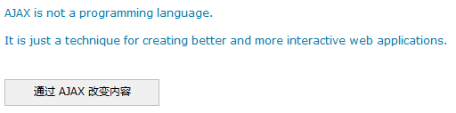
)

2.AJAX 实例解释
上面的 AJAX 应用程序包含一个 div 和一个按钮。
div 部分用于显示来自服务器的信息。当按钮被点击时，它负责调用名为 loadXMLDoc() 的函数：
<html>
<body>

<div id="myDiv"><h3>Let AJAX change this text</h3></div>
<button type="button" onclick="loadXMLDoc()">Change Content</button>

</body>
</html>
接下来，在页面的 head 部分添加一个 <script> 标签。该标签中包含了这个 loadXMLDoc() 函数：
<head>
<script type="text/javascript">
function loadXMLDoc()
{.... AJAX script goes here ...
}
</script>
</head>
下面的章节会为您讲解 AJAX 的工作原理。

